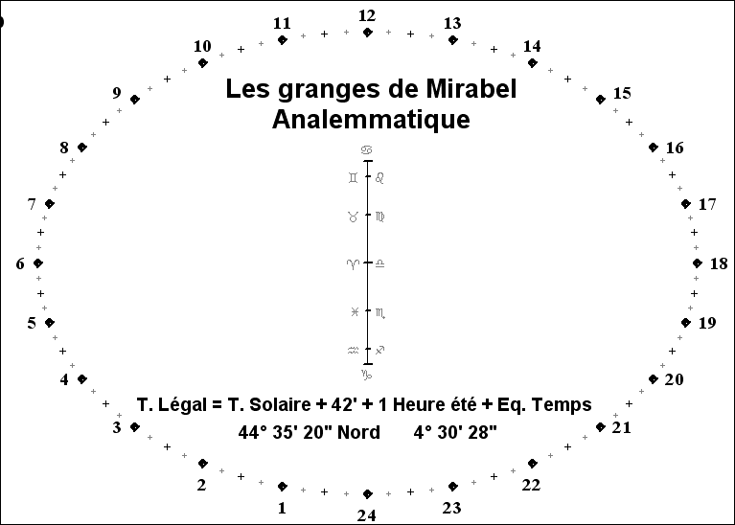
Cadran solaire Analemmatique
Gnomon

T légal = T solaire + écart longitude + 1 heure été + équation du temps

Cadran solaire Analemmatique
Gnomon

Imprimer le Gnomon sur une feuille de couleur peu éblouissante, éviter le blanc.
Positionner le cadran solaire à plat sur une table, l’axe horaire de midi orienté plein nord.

Positionner le style (une allumette plantée verticalement, un pion de jeu d’échec…) selon la saison sur le signe du zodiaque correspondant.
Le 21 juin positionner le style tout en haut de la ligne du zodiaque.
Le 21 décembre, le positionner tout en bas.

Ecart de longitude :
Brest 1h18, Rennes 1h07, Toulouse 54min, Paris 51min, Lyon 40min, Strasbourg 29 min, Bastia 22min

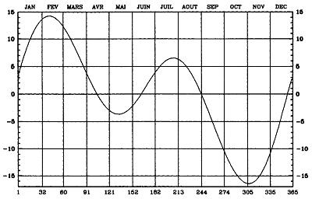
Equation du temps +14min à -17min selon le jour de l’année.

T légal = T solaire + écart longitude + 1 heure été + équation du temps (+ ou – 15 min)

B. Vidal

